**FLEXBOX - Alura**

**Transcrição**

Conseguimos reorganizar todos os elementos do site "Alurinha" utilizando o flexbox. Nesta aula vamos relembrar as principais propriedades que aprendemos ao longo do curso!

Primeiro, vamos observar o arquivo index.html:

<main class="flexContainer">

<div class="flexItem primeiraRow"></div>

<div class="flexItem primeiraRow"></div>

<div class="flexItem primeiraRow"></div>

<div class="flexItem primeiraRow"></div>

<!-- <div class="flexItem segundaRow"></div>

<div class="flexItem segundaRow"></div>

<div class="flexItem segundaRow"></div>

<div class="flexItem segundaRow"></div> -->

</main>

Nesse código existe a tag main, que engloba diversos elementos filhos.

Vamos trabalhar em cima do seguinte projeto:

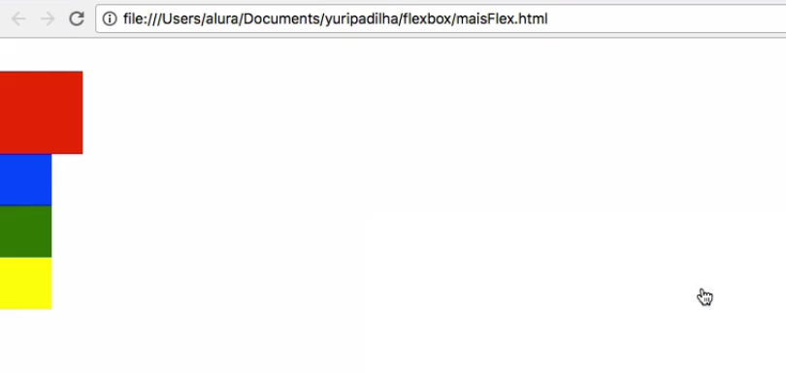

Para colocar os objetos lado a lado é necessário introduzir na tag main um display:flex:

.flexContainer {

display: flex;

}

Para espaçar os itens utilizamos o justify-content: space-between que introduz espaço entre os objetos:

.flexContainer {

display: flex;

justify-content: space-between;

}

E teremos:

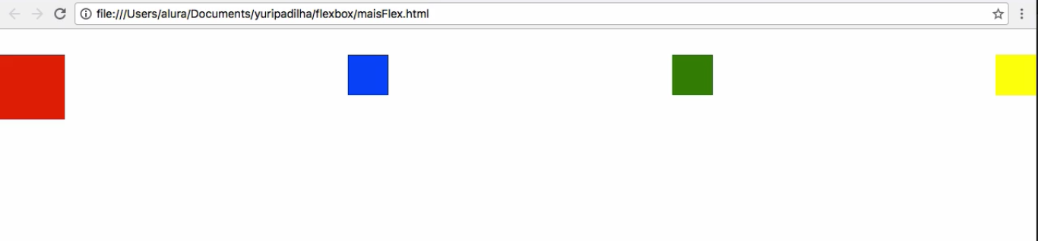

Lembrando que é possível sempre recorrer a consultas na documentação do **Flexbox**acessando o seguinte [link](https://css-tricks.com/snippets/css/a-guide-to-flexbox/). A documentação é um recurso útil para liquidar com dúvidas, por exemplo, nela encontramos os valores que a propriedade justify-content recebe:

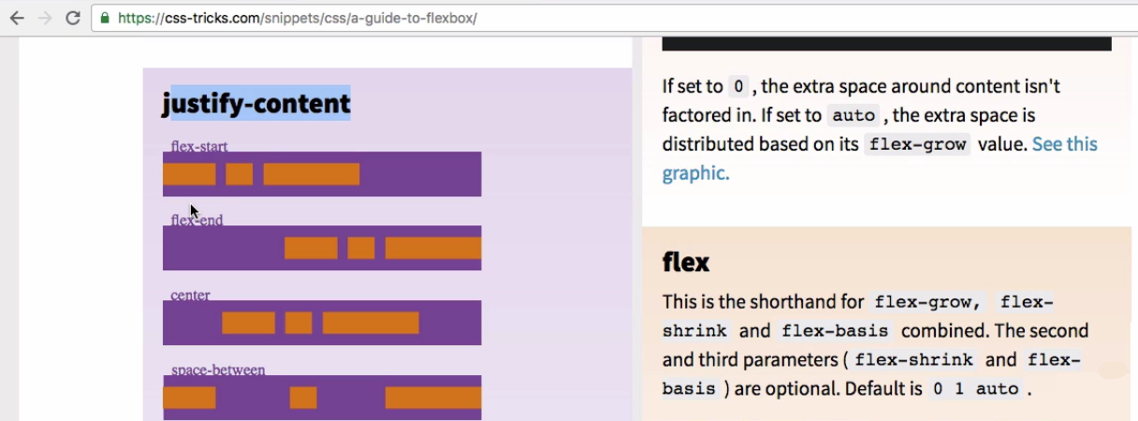

Para adicionar um espaço no entorno dos itens utilizamos o justify-content: space-around:

.flexContainer {

display: flex;

justify-content: space-around;

}

E teremos:

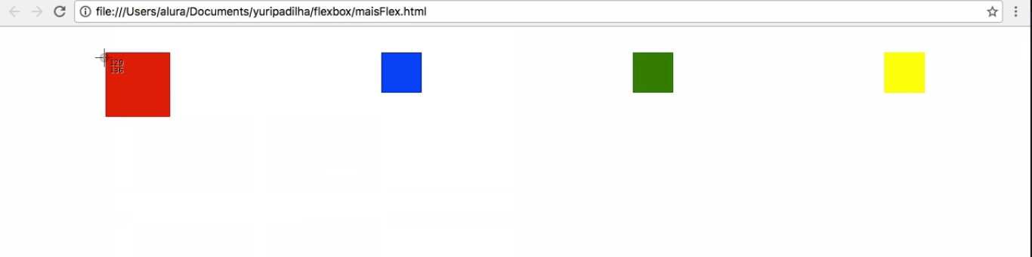

Para alinhar os objetos vamos utilizar o align-items e como queremos que eles estejam no centro acrescentamos o valor center:

.flexContainer {

display: flex;

justify-content: space-around;

align-items: center;

}

Ainda, um conceito importante de ser revisto é o flex-direction. O flex-directionquando adicionado naturalmente distribuí os elementos em linhas, mas acrescentando a ele o valor columns a colocação dos itens passa a ser ordenada por colunas. Para verificar o funcionamento do flex vamos adicionar um comentário no justify-content e align-items para ignorar estes recursos:

.flexContainer {

display: flex;

/*justify-content: space-around;

align-items: center;*/

flex-direction: column;

}

E assim teremos:

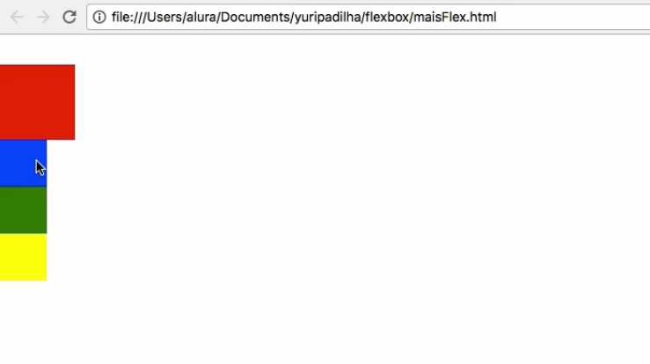

E se deixarmos o comentário apenas no justify-content?

.flexContainer {

display: flex;

/*justify-content: space-around;*/

align-items: center;

flex-direction: column;

}

Fazendo isso os elementos serão alinhados horizontalmente e no centro:

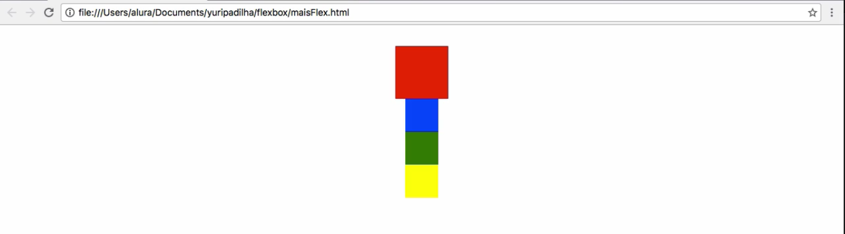

E se deixarmos todos os itens ativados? O que acontecerá é que os itens ficarão na mesma posição e isso ocorre pois o flex-container possui um espaço de mobilidade limitado, portanto, para rearrumar os objetos é preciso aumentar a altura, por exemplo, inserir um height de 600px.

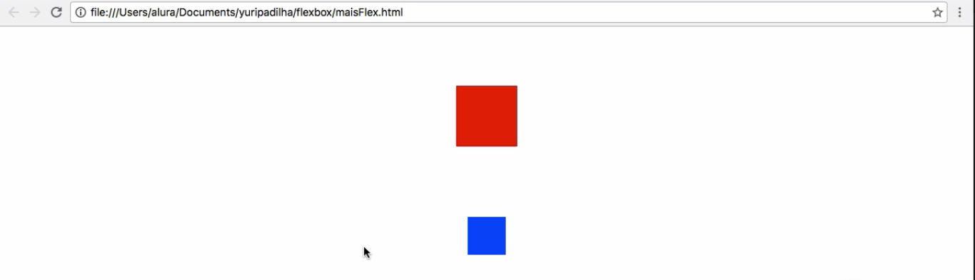

Relembrando as diversas maneiras com as quais podemos utilizar o flex chegamos ao fim da revisão!